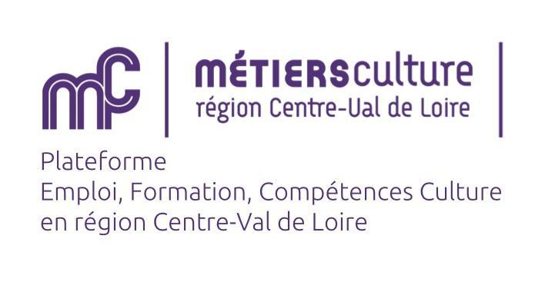
Dossier de candidature :
Culturdiag Centre-Val de Loire
session du 7 décembre et 13 février 2024

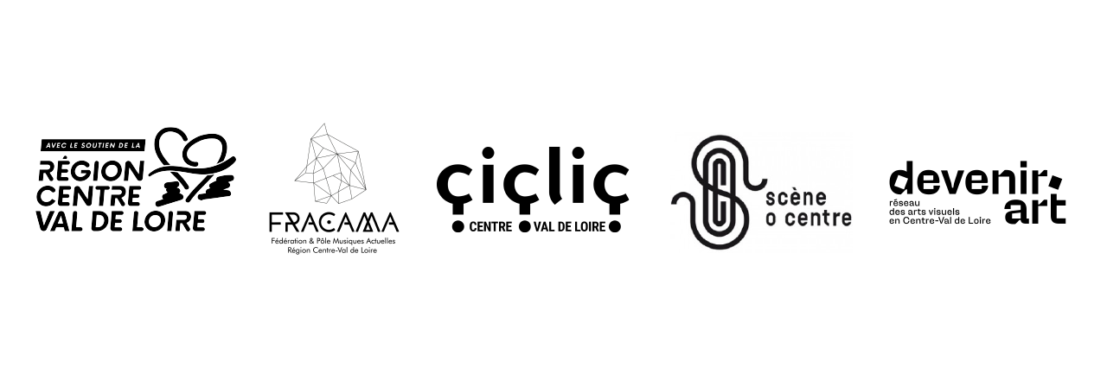
Les structures culturelles sont parfois dépassées par les questions économiques et financières. Même si celles-ci sont déterminantes pour la pérennité des projets. Des acteurs en charge du Dispositif local d’accompagnement (OPALE, Centre de Ressources DLA pour la culture et France Active, son homologue sur le financement) ont créé, à l’échelle nationale, un outil d’autodiagnostic économique et financier pour leur venir en aide.

Culturdiag, c’est son nom, est mis en œuvre obligatoirement dans le cadre d’une démarche d’accompagnement. Il vise à permettre aux dirigeants de faire le point sur la situation économique et financière de leur structure, de sécuriser un plan de développement, mais aussi d’identifier des besoins de financements et faciliter la prise de décision et le pilotage économique et financier à partir d'éléments synthétiques et pédagogiques.

Initié en Pays de la Loire, Culturdiag sera expérimenté par Métiers Culture fin 2023/début 2024 en Centre-Val de Loire et comportera :
- 2 jours d’accompagnements collectifs sur l’analyse et la projection de la situation économique et financière de sa structure dans une logique d’autonomisation et d’entraide des bénéficiaires. :
  - Le 7 décembre 2023 (lieu à définir)
  - Le 13 février 2024 (lieu à définir)
- Deux RDV individuels avec chaque structure bénéficiaire (un en présentiel et un en distanciel, à caler) d’accompagnement à la construction d’un plan de développement et la mise en lien avec des partenaires financiers et professionnels de l’accompagnement (DLA, Guid’Asso, France active...).

Culturdiag Centre-Val de Loire s’adresse aux structures régionales du champ artistique et culturel ayant un budget supérieur à 30 000 euros et plus de 2 ans d’existence.

Attention : l’accompagnement Culturdiag engage une implication réelle de la part de la structure accompagnée. Prévoyez environ 3 à 4 jours non consécutifs de disponibilité (incluant les échanges avec l’accompagnateur et les réflexions internes à votre structure).

Envoi du dossier à : contact@metiersculture.fr
Avant le 31/10/2023

INFORMATIONS RELATIVES AU PORTEUR DE PROJET

Identification de la structure demandeuse :

Raison sociale de votre structure : ………………………………………………………………………………………………
Date de création : ………………………………………….
Adresse de son siège social : …………………………………………..
Code postal : ………………………..... Commune : …………………………………………………………….….....
Téléphone principal : ……………………….....
Courriel principal :…………………………………………………………………………………………………...........
Site internet : ………………………………………………………………………………………………………………
Numéro SIRET : ……………………….....

Représentant.e légal.e de la structure (président-e ou autre personne désignée par les statuts) :

Nom : ……………………………………….………..………..... Prénom :…………………………………………...
Fonction : …………………………………………………………………………………………………………………
Téléphone : ……………………………………….………..………..... Courriel : ………………………………………

Identification de l’interlocuteur.trice référent.e pour le suivi de la demande d’accompagnement :
Nom : ……………………………………….………..………..... Prénom :……………………………………………
Fonction :…………………………………………………………………………………………………………………..
Téléphone : ……………………………………….………..………..... Courriel : ………………………………………

Caractéristiques de la structure :

Votre structure est :
☐ Une association
☐ Une SCOP
☐ Une SCIC
☐ Une Coopérative (hors SCOP et SCIC) : précisez le type de coopérative : ……………………………………….....
☐ Une autre entreprise : précisez : ………………………………………….……....…………………………

Les emplois au sein de votre structure en 2022 :
Nb d’emplois | Nombre d’ETP (équivalent temps plein) | Nombre d’emplois au régime général | Nombre d’emplois au régime général
……………………. | ……………………. | ……………………. | …………………….

Le ou les domaine(s) culturel(s) dans lesquels vous agissez :
☐ Arts de la rue
☐ Arts visuels
☐ Audiovisuel / cinéma
☐ Cirque
☐ Danse
☐ Livre
☐ Musique
☐ Socio-culturel
☐ Théâtre
☐ Autre : préciser :

Quelles sont les activités principales de votre structure :
……………………………………………………………..…...………………………………………………………………………………………………..…...………………………………………..………………………………………………………………………………………………………..…………………………………………………………………………………………………………………………..………………………………………..

Votre territoire d’activité est :
☐ 18
☐ 28
☐ 36
☐ 37
☐ 41
☐ 45
☐ Régional
☐ Supra-régional : précisez le territoire…………………………………………………………………………………
☐ National

Votre situation sur le plan économique et financier

Merci d’indiquer votre chiffre d’affaires (l’accompagnement Culturdiag s’adresse aux structures avec un CA de 30 K€ minimum) : ………………………….

Disposez-vous d’une comptabilité (plusieurs choix possibles) :
☐ dite de trésorerie (recettes – dépenses)
☐ dite double (avec un bilan et un compte de résultat)
☐ analytique (par activité)

Au sein de votre structure, qui est en charge de (plusieurs choix possibles) :

- La comptabilité :
☐ pas de personne spécifiquement en charge
☐ un.e salarié.e
☐ un.e bénévole
☐ un tiers (comptabilité externalisée)

- L’analyse financière :
☐ pas de personne spécifiquement en charge
☐ un.e salarié.e
☐ un.e bénévole
☐ un tiers (analyse externalisée)

Quels sont les documents comptables dont vous disposez (plusieurs choix possibles) :
☐ bilan N-1
☐ bilan N-2
☐ compte de résultat N-1
☐ compte de résultat N-2
☐ Budget prévisionnel
☐ plan de trésorerie
☐ plan de financement

BESOINS D’ACCOMPAGNEMENT

Diriez-vous que votre structure est plutôt dans une période de :
☐ développement
☐ consolidation
☐ difficultés / restructuration

Merci de préciser votre situation en cas de difficultés (niveau des fonds propres…) :
…………………………………………………………………………………………………………………………………………………………………………………………………………………………………………………………………………………………………………………………………………...…...…………………………………………………………………………………………………………………………………………………………...

Veuillez préciser pour quelle.s raison.s vous souhaitez bénéficier d’un accompagnement Culturdiag :
…………………………………………………………………………………………………………………………………………………………………………………………………………………………………………………………………………………………………………………………………………...…......................................................

Avez-vous déjà été accompagné ou financé par l'un des dispositifs ou acteurs suivants :
☐ DLA (Dispositif Local d’Accompagnement)– précisez l’année :
☐ OPCO (AFDAS, UNIFORMATION...) – précisez l’année :
☐ FRANCE ACTIVE Centre-Val de Loire (financement) – précisez l’année :
☐ Alter Incub’ Centre-Val de Loire – précisez l’année :
☐ par un autre dispositif – précisez l’année et le nom du dispositif et l’acteur :

Précisez sur quel.s sujet.s portaient le ou les accompagnements :
……………………………………………………………………………………………………………………………………………………………………………………………………………………………………………………………………………………………………………………………………………...

Comment avez-vous eu connaissance de Culturdiag Centre-Val de Loire ?
………………………………………………………………………………………………………………………………………………………………………………………………………………………………………………………………………………………………………………………………………………………………………………………

Envoi du dossier à : contact@metiersculture.fr
Avant le 31/10/2023

